**Предмет:** физика

**Дата проведения :** 1.11.2021г.-2.11.2021г.

**Группа:** *3-15*

**Тема урока: Рентгеновское излучение**

**Профессия: 23.01.03 Автомеханик**

**Тип урока**: урок изучения нового материала

**Преподаватель:** Халитова М.А.

**Тема: Рентгеновское излучение**

**Цели урока:**

Образовательные - сформировать у учащихся представления о природе, свойствах рентгеновского излучения;

Развивающие – обеспечить развитие аналитических умений, выделения главного, существенного в изучаемом материале, применения ранее полученных знаний для объяснения изучаемого явления;

Воспитательные – обеспечить стимулирование интереса к предмету, воспитание культуры логического мышления и самостоятельности, показать роль ученых в изучении свойств рентгеновского излучения, применением этого излучения в медицине, науке.

**Ход урока**

1. **Организационный момент**
2. **Изучение нового материала**

<https://youtu.be/OHjh_kjN8yo>

1. **Закрепление.**

* Что представляет собой рентгеновское излучение?
* Почему возникает рентгеновское излучение?
* Какими свойствами оно обладает?
* Почему экран телевизора является источником рентгеновского излучения?
* Что дает густую тень на экране рентгеновской установки: алюминий или медь?
* Для чего врачи-рентгенологи при работе пользуются перчатками, фартуками, очками, в которые введены соли свинца?

1. **Домашнее задание.**

**Посмотреть видео-урок, ответить на вопросы.**

Отправить на почту с указанием ФИ и группы: [m.xalitova@inbox.ru](mailto:m.xalitova@inbox.ru)

**Предмет:** физика

**Дата проведения :** 3.11.2021г.

**Группа:** *3-15*

**Тема урока: «ТЕПЛОВОЕ ИЗЛУЧЕНИЕ. АБСОЛЮТНО ЧЕРНОЕ ТЕЛО».**

**Профессия: 23.01.03 Автомеханик**

**Тип урока**: урок изучения нового материала

**Преподаватель:** Халитова М.А

**КОНСПЕКТ УРОКА ПО ТЕМЕ: «ТЕПЛОВОЕ ИЗЛУЧЕНИЕ. АБСОЛЮТНО ЧЕРНОЕ ТЕЛО».**

**Задачи урока:**

1. Образовательная – изучить тепловое излучение, закон Стефана-Больцмана, гипотезу Планка, что называется испускательной и поглощательной способностью, абсолютно черным телом, световым квантом
2. Развивающая – развить внимание, способность к анализу, развитие мышления, формирование умений самостоятельно приобретать и применять знания; формировать диалектико-материалистическое мышление.
3. Воспитательная – воспитание дисциплинированности, а также воспитание добросовестности и ответственности у детей.

**Тип урока:** комбинированный.

**Ход урока:**

**I Организационный момент**

**II Актуализация знаний:**

 Мы приступаем к изучению новой главы «Строение атома. Атомные явления». В этой главе мы будем говорить о тепловом излучении, абсолютно чёрном теле, гипотезе Планка о световых квантах, фотоэффекте и его законах, рентгеновских лучах, строении атома, радиоактивности и спектрах излучения и поглощения атомов.

**III Изучение нового:**

**- *Ребята как вы думаете, какое излучение называется тепловым? Какие тела его испускают?***

Тепловым называют электромагнитное излучение, которое испускают нагретые тела за счет своей внутренней энергии. Тепловое излучение уменьшает внутреннюю энергию тела, и, следовательно, его температуру. Спектральной характеристикой теплового излучения является спектральная плотность энергетической светимости

Из повседневных наблюдений известно, что тела, нагретые до высоких температур, начинают светиться(уже при температуре около 500-800 К) Цвет света изменяется от красного до белого при повышении температуры. Температура на поверхности Солнца 6000 0С и оно светится желтым светом. Интенсивность излучения увеличивается с увеличением температуры. Излучение тел, обусловленное нагреванием, называется *тепловым*, или **температурным излучением(инфракрасным)**. Тепловое излучение является самым распространенным в природе, оно совершается за счет энергии теплового движения атомов и молекул вещества, т.е. за счет внутренней энергии тел. Это излучение не видимо. Кроме того тела нагретые до очень высоких температур испускают так же невидимое УФ излучение.

- ***Как вы думаете ИК, УФ и видимый свет имеют одинаковую природу или нет?***

Да, тепловое излучение, видимый свет и ультрафиолетовое излучение это электромагнитные волны, но разной частоты(длины волны). Т.е они имеют одинаковую природу.

-***Скажите, пожалуйста, тела только испускают тепловое излучение?***

*-****Если положить какое-либо тело около горячей батареи, что произойдёт?***

Правильно. Оно нагреется, значить поглотит излучение.

- ***Какое тело лучше поглощает излучение(белое или чёрное)?***

Запись в тетради. Тело, поглощающее падающее на него излучение любой длины волны, называется абсолютно чёрным телом.

Просмотр видеоролика об абсолютно чёрном теле. <https://youtu.be/JBxwd7X2pRc>

К абсолютно черным телам можно отнести Солнце, чёрный бархат, сажу.

К концу 19 в. Учёные выяснили что зависимость энергии тепловых излучений от длины волны выглядит так (1 кривая). Эта кривая имеет чётко выраженный максимум в области видимого светового излучения, а в области УФ волн стремится к нулю.

Но теоретические исследования дают кривую 3, на которой максимум в области УФ волн. **Это расхождение теории и практики получило название ультрафиолетовая катастрофа, п**отому что объяснить его классическая физика не смогла.

В 1879 г.энергию излучения тел при различных температурах(лучеиспускательную способность) экспериментально исследовал профессор Венского университета Йосиф Стефан.

***Излучательная способность абсолютно чёрного тела пропорциональна четвёртой степени его абсолютной температуры.***

Эта зависимость выражается формулой:

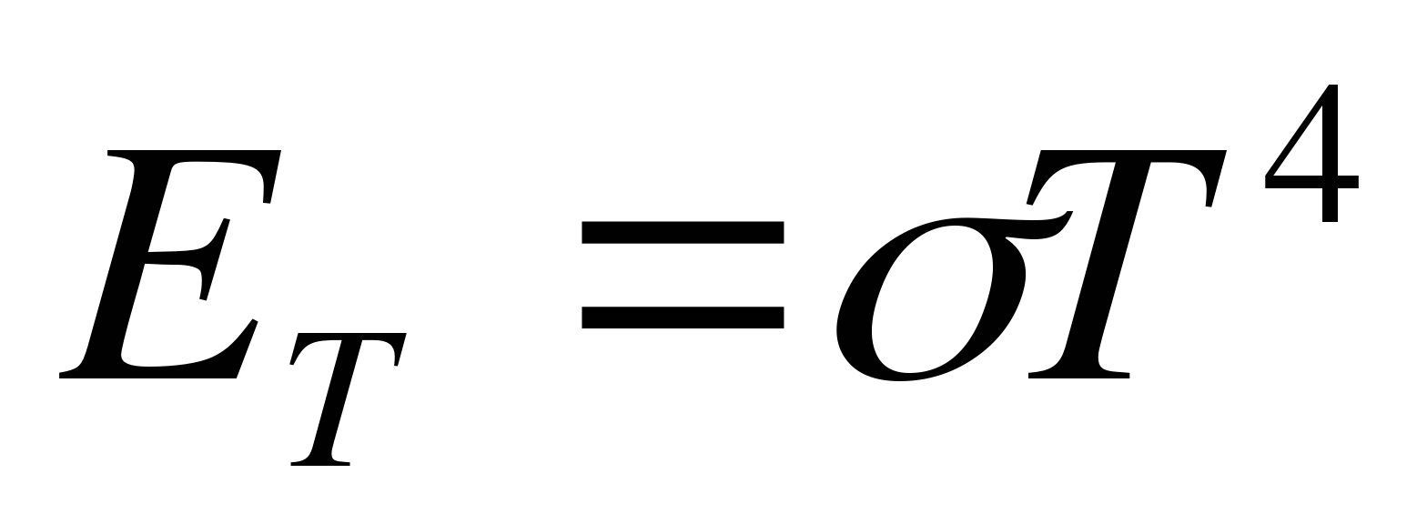

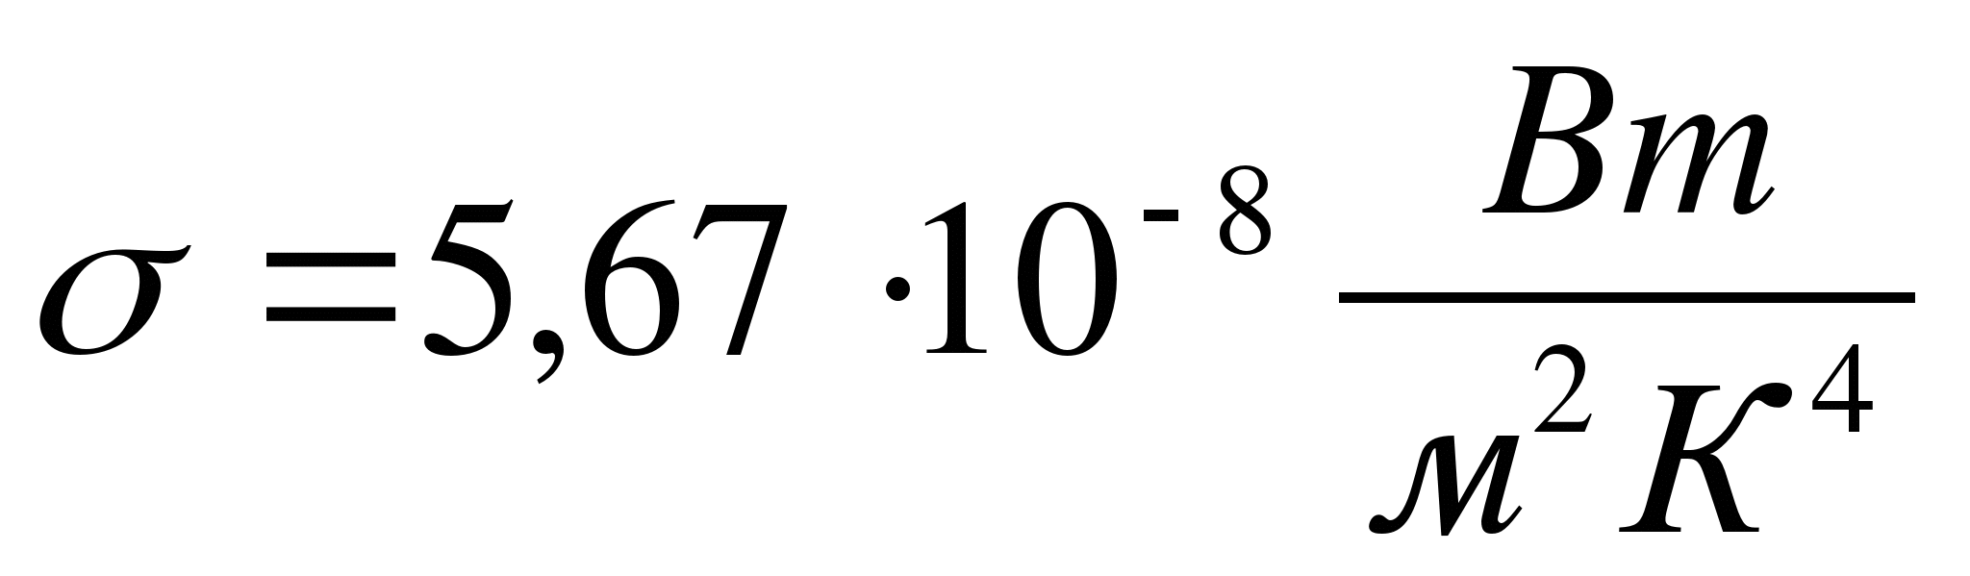- универсальная постоянная Стефана Больцмана.

Эта закономерность лежит в основе работы физического прибора – пирометра, с помощью которого определяется температура нагретых тел на расстоянии.

**Учитель:** Выход из тупиковой ситуации между теорией и практикой тепловых излучений нашёл великий немецкий физик Макс Планк.

Историческая справка

**Макс Планк** родился [23 апреля](https://infourok.ru/go.html?href=https%3A%2F%2Fru.wikipedia.org%2Fwiki%2F23_%D0%B0%D0%BF%D1%80%D0%B5%D0%BB%D1%8F) [1858](https://infourok.ru/go.html?href=https%3A%2F%2Fru.wikipedia.org%2Fwiki%2F1858) в городе [Киль](https://infourok.ru/go.html?href=https%3A%2F%2Fru.wikipedia.org%2Fwiki%2F%D0%9A%D0%B8%D0%BB%D1%8C_%2528%D0%B3%D0%BE%D1%80%D0%BE%D0%B4%2529). Являлся [физиком-теоретик](https://infourok.ru/go.html?href=https%3A%2F%2Fru.wikipedia.org%2Fwiki%2F%D0%A2%D0%B5%D0%BE%D1%80%D0%B5%D1%82%D0%B8%D1%87%D0%B5%D1%81%D0%BA%D0%B0%D1%8F_%D1%84%D0%B8%D0%B7%D0%B8%D0%BA%D0%B0)ом, основоположником [квантовой физики](https://infourok.ru/go.html?href=https%3A%2F%2Fru.wikipedia.org%2Fwiki%2F%D0%9A%D0%B2%D0%B0%D0%BD%D1%82%D0%BE%D0%B2%D0%B0%D1%8F_%D1%84%D0%B8%D0%B7%D0%B8%D0%BA%D0%B0). Лауреат [Нобелевской премии по физике](https://infourok.ru/go.html?href=https%3A%2F%2Fru.wikipedia.org%2Fwiki%2F%D0%9D%D0%BE%D0%B1%D0%B5%D0%BB%D0%B5%D0%B2%D1%81%D0%BA%D0%B0%D1%8F_%D0%BF%D1%80%D0%B5%D0%BC%D0%B8%D1%8F_%D0%BF%D0%BE_%D1%84%D0%B8%D0%B7%D0%B8%D0%BA%D0%B5) (1918) и других наград, член [Прусской академии наук](https://infourok.ru/go.html?href=https%3A%2F%2Fru.wikipedia.org%2Fwiki%2F%D0%9F%D1%80%D1%83%D1%81%D1%81%D0%BA%D0%B0%D1%8F_%D0%B0%D0%BA%D0%B0%D0%B4%D0%B5%D0%BC%D0%B8%D1%8F_%D0%BD%D0%B0%D1%83%D0%BA) , ряда иностранных научных обществ и академий наук. На протяжении многих лет один из руководителей немецкой науки.

Планк получил закон распределения энергии в спектре абсолютно чёрного тела ([формула Планка](https://infourok.ru/go.html?href=https%3A%2F%2Fru.wikipedia.org%2Fwiki%2F%D0%A4%D0%BE%D1%80%D0%BC%D1%83%D0%BB%D0%B0_%D0%9F%D0%BB%D0%B0%D0%BD%D0%BA%D0%B0)) и обосновал этот закон, введя представление о квантах энергии и [кванте действия](https://infourok.ru/go.html?href=https%3A%2F%2Fru.wikipedia.org%2Fwiki%2F%D0%9A%D0%B2%D0%B0%D0%BD%D1%82_%D0%B4%D0%B5%D0%B9%D1%81%D1%82%D0%B2%D0%B8%D1%8F). Это достижение положило начало развитию квантовой физики, разработкой различных аспектов которой он много занимался в последующие годы Ряд работ Планка посвящён историческим, методологическим и философским аспектам науки.

В [1867 году](https://infourok.ru/go.html?href=https%3A%2F%2Fru.wikipedia.org%2Fwiki%2F1867_%D0%B3%D0%BE%D0%B4) Макс был отдан в Максимилиановскую гимназию. Там он занимался охотно и скоро стал одним из лучших учеников в классе. У Макса рано проявился математический талант. Учителя отмечали его личные качества — сильный характер, прилежность и исполнительность.

В с [1874 года](https://infourok.ru/go.html?href=https%3A%2F%2Fru.wikipedia.org%2Fwiki%2F1874_%D0%B3%D0%BE%D0%B4) стал студентом Мюнхенского университета. Продолжил образование в Берлине.

Летом [1878 года](https://infourok.ru/go.html?href=https%3A%2F%2Fru.wikipedia.org%2Fwiki%2F1878_%D0%B3%D0%BE%D0%B4) Планк возвратился в Мюнхен и вскоре стал работать учителем физики и математики. Одновременно он начал самостоятельные научные исследования, руководствуясь только книгами и научными статьями.

Весной [1885 года](https://infourok.ru/go.html?href=https%3A%2F%2Fru.wikipedia.org%2Fwiki%2F1885_%D0%B3%D0%BE%D0%B4) получил предложение занять место экстраординарного профессора теоретической физики в [Кильском университете](https://infourok.ru/go.html?href=https%3A%2F%2Fru.wikipedia.org%2Fwiki%2F%D0%9A%D0%B8%D0%BB%D1%8C%D1%81%D0%BA%D0%B8%D0%B9_%D1%83%D0%BD%D0%B8%D0%B2%D0%B5%D1%80%D1%81%D0%B8%D1%82%D0%B5%D1%82).

С [1889 года](https://infourok.ru/go.html?href=https%3A%2F%2Fru.wikipedia.org%2Fwiki%2F1889_%D0%B3%D0%BE%D0%B4) работал в Берлине профессором теоретической физики, стал действительным членом [Прусской академии наук](https://infourok.ru/go.html?href=https%3A%2F%2Fru.wikipedia.org%2Fwiki%2F%D0%9F%D1%80%D1%83%D1%81%D1%81%D0%BA%D0%B0%D1%8F_%D0%B0%D0%BA%D0%B0%D0%B4%D0%B5%D0%BC%D0%B8%D1%8F_%D0%BD%D0%B0%D1%83%D0%BA).

[1911 года](https://infourok.ru/go.html?href=https%3A%2F%2Fru.wikipedia.org%2Fwiki%2F1911_%D0%B3%D0%BE%D0%B4) Планк был избран непременным секретарём Прусской академии наук, к а так же занимал пост ректора Берлинского университета, а также трижды избирался президентом [Немецкого физического общества](https://infourok.ru/go.html?href=https%3A%2F%2Fru.wikipedia.org%2Fwiki%2F%D0%9D%D0%B5%D0%BC%D0%B5%D1%86%D0%BA%D0%BE%D0%B5_%D1%84%D0%B8%D0%B7%D0%B8%D1%87%D0%B5%D1%81%D0%BA%D0%BE%D0%B5_%D0%BE%D0%B1%D1%89%D0%B5%D1%81%D1%82%D0%B2%D0%BE).

Осенью [1926 года](https://infourok.ru/go.html?href=https%3A%2F%2Fru.wikipedia.org%2Fwiki%2F1926_%D0%B3%D0%BE%D0%B4) вышел в отставку, хотя по-прежнему активно участвовал в научной жизни университета, работе приёмных и аттестационных комиссий, ещё несколько лет читал курсы лекций; он также оставался секретарём Прусской академии наук. В 1930-е годы Планк получил возможность больше времени уделять лекциям по общенаучным и философским проблемам; его выступления проходили не только в различных университетах Германии, но и в [Голландии](https://infourok.ru/go.html?href=https%3A%2F%2Fru.wikipedia.org%2Fwiki%2F%D0%93%D0%BE%D0%BB%D0%BB%D0%B0%D0%BD%D0%B4%D0%B8%D1%8F), [Англии](https://infourok.ru/go.html?href=https%3A%2F%2Fru.wikipedia.org%2Fwiki%2F%D0%90%D0%BD%D0%B3%D0%BB%D0%B8%D1%8F), [Швейцарии](https://infourok.ru/go.html?href=https%3A%2F%2Fru.wikipedia.org%2Fwiki%2F%D0%A8%D0%B2%D0%B5%D0%B9%D1%86%D0%B0%D1%80%D0%B8%D1%8F), [Швеции](https://infourok.ru/go.html?href=https%3A%2F%2Fru.wikipedia.org%2Fwiki%2F%D0%A8%D0%B2%D0%B5%D1%86%D0%B8%D1%8F), [Финляндии](https://infourok.ru/go.html?href=https%3A%2F%2Fru.wikipedia.org%2Fwiki%2F%D0%A4%D0%B8%D0%BD%D0%BB%D1%8F%D0%BD%D0%B4%D0%B8%D1%8F).

*Гипотеза Планка:****Атомы излучают и поглощают э/м энергию дискретными порциями – квантами.***

***Энергия кванта 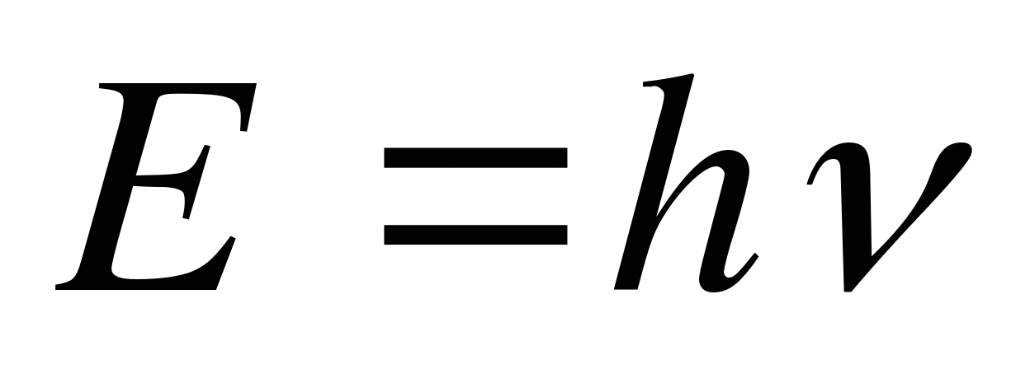 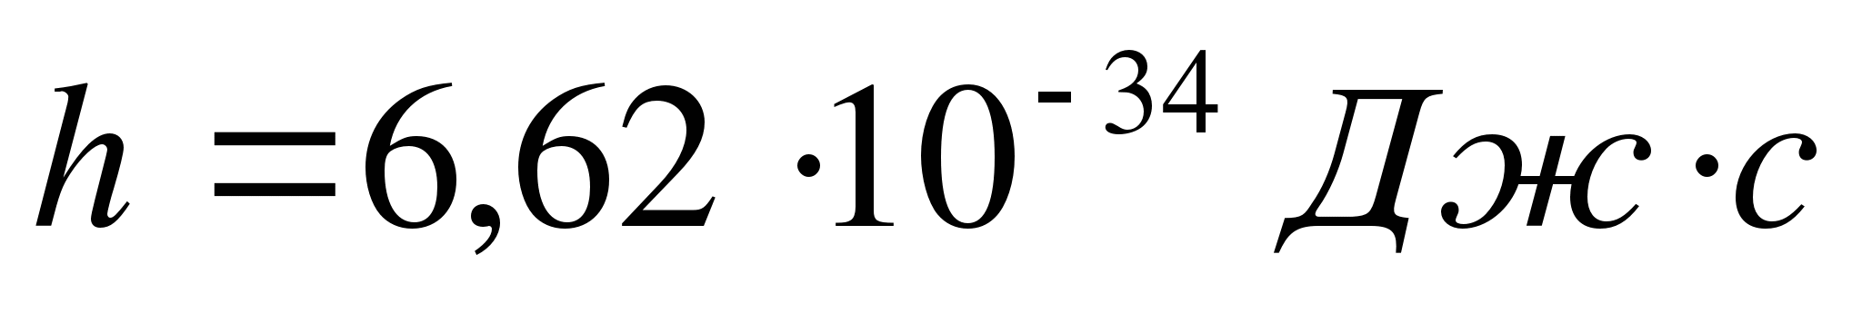***

*- частота излучения,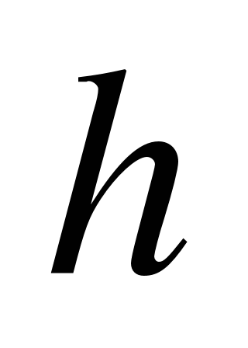- универсальная постоянная Планка.*

Сам Планк испугался последствий своей гипотезы, т.к. она не вязалась с представлениями классической физики.

*«Введение гипотезы кванта равносильно крушению классической теории, а не простому её видоизменению. Ни один физический закон не обеспечен теперь от сомнений. Дело иногда имеет такой вид, как будто в теоретической физике снова наступила пора первоначального хаоса» -с горечью говорил Планк.*

Он готов был уничтожить собственную гипотезу, лишь бы не упал ни один волос с головы классической физики, которую Планк высоко ценил, называя*» величественным сооружением чудесной красоты и гармонии»*

Колебания Планка продолжались почти четверть века. Многим было непонятно великое открытие Планка.

Первый кто принял гипотезу Планка был молодой Эйнштейн: *«Открытие Планка стало основой всех исследований в физике 20 века и с тех пор почти полностью обусловило её развитие… Больше того оно разрушило остов классической механики и э/д и поставило перед наукой задачу: найти новую познавательную основу для всей физики»*

**IV Закрепление: Проверочная работа:**  вставьте слова или ответьте на вопрос.

Фамилия\_\_\_\_\_\_\_\_\_\_\_\_\_\_\_\_\_\_

Курс \_\_\_\_

Абсолютно чёрное тело полностью\_\_\_\_\_\_\_\_\_\_\_\_\_ падающее на него излучение.

Минимальная порция\_\_\_\_\_\_\_\_\_\_\_\_ , испускаемая или поглощаемая телом, называется\_\_\_\_\_\_\_\_\_. Ультрафиолетовое излучение, видимый свет и тепловое излучение имеют одинаковую природу. Это \_\_\_\_\_\_\_\_\_\_\_\_\_\_\_\_\_\_\_\_\_ излучение.

Как по другому называется лучеиспускательная способность тела?\_\_\_\_\_\_\_\_\_\_\_\_\_\_\_\_\_

Другое название теплового излучения\_\_\_\_\_\_\_\_\_\_\_\_\_\_\_\_\_\_\_\_\_\_\_\_\_\_\_.

**VI Рефлексия:**

- Что заинтересовало?

- Что вызвало затруднения?

**VII Подведение итогов**

**VIII Домашнее задание**.

Записать определения, выполнить проверочную работу

Отправить на почту с указанием ФИ и группы: [m.xalitova@inbox.ru](mailto:m.xalitova@inbox.ru)

**Предмет:** физика

**Дата проведения :** 4.11.2021г.-5.11.2021г.

**Группа:** *3-15*

**Тема урока: «Фотоэффект. Уравнение Эйнштейна».**

**Профессия: 23.01.03 Автомеханик**

**Тип урока**: урок изучения нового материала

**Преподаватель:** Халитова М.А

*Тема:* **Фотоэффект. Уравнение Эйнштейна.**

*Цель урока:*познакомить учащихся с историей зарождения квантовой теории, дать понятие о фотоэффекте и разъяснить содержание его законов на основании квантовых представлений.

Ход урока

1. **Организационный момент**
2. **Проверка домашнего задания**, разбор заданий, вызвавших затруднения.
3. **Актуализация опорных знаний.**

Вопросы для организации беседы:

1. Что понимают под электромагнитными волнами?
2. Что является источником электромагнитных волн?
3. В чем сходство и различие радиоволн и световых волн?
4. Какие явления свидетельствуют о том, что свет представляет собой электромагнитные волны?
5. Какие количественные характеристики волн определяют их качество?
6. Как изменяются волновые свойства электромагнитного излучения?
7. **Изучение нового материала**
8. *Зарождение квантовой теории*

Дата рождения квантовой теории – 14 декабря 1900 года. Немецкий физик Планк в этот день выступил на заседании Немецкого физического общества с докладом, посвященным проблеме распределения энергии в спектре излучения абсолютно черного тела. В поисках выхода из противоречия между теорией и опытом Планк выдвинул гипотезу:

*Атомы испускают электромагнитную энергию не непрерывно, а отдельными порциями – квантами. Энергия каждой порции прямо пропорциональна частоте излучения:*hello_html_m47906865.gif*, h – постоянная Планка. h=6,63\*10-34 Дж\*с.*

1. *Фотоэффект.*

Фотоэффект был открыт в 1887 году Генрихом Герцем, а затем исследован экспериментально русским ученым А.Г.Столетовым.

***Фотоэффект****– явление вырывания электронов из твердых и жидких веществ под действием света.*

Если вырванные электроны вылетают за пределы вещества, фотоэффект называют внешним.

*Просмотр анимации фотоэффекта.*Изменяя условия явления можно сделать выводы: интенсивность фотоэффекта зависит от рода металла, величины светового потока, и спектрального состава излучения.

*Законы фотоэффекта:*

* 1. фототок насыщения прямо пропорционален интенсивности света, падающего на катод;
  2. максимальная начальная скорость фотоэлектронов не зависит от интенсивности падающего света и определяется только его частотой;
  3. для каждого вещества существует минимальная частота света, называемая красной границей фотоэффекта, ниже которой фотоэффект не возможен.

*Работа с учебником.*Рис. 10.3. Максимальное значение силы тока насыщения называется током насыщения. Из вольтамперной характеристики видно, что сила тока отлична от нуля и при нулевом напряжении. Если изменит подключение к цепи батареи на обратное, то при некотором задерживающем напряжении hello_html_790f706.gifобратной полярности, сила тока станет равной нулю.

Максимальное значение кинетической энергии электронов:hello_html_m4fd2e1c2.gif

1. *Уравнение Эйнштейна*

В 1905 году Альберт Эйнштейн пришел к выводу, что свет должен не только излучаться и поглощаться, но также и распространяться в виде отдельных порций энергии – квантов электромагнитного поля. Эти кванты иначе называют фотонами. Эйнштейн считал, что при поглощении фотона веществом, его энергия передается свободному электрону в металле целиком, а сам фотон перестает существовать.

*Уравнение Эйнштейна:*hello_html_15dc6ce1.gif, где А – работа выхода электрона из металла, hello_html_m16066492.gif – энергия поглощенного фотона, hello_html_m16efb77f.gif – кинетическая энергия электрона.

Порог а: hello_html_m20aa0f47.gif

1. **Закрепление**
   1. Какие факты свидетельствуют о наличии у света корпускулярных свойств?
   2. Почему при частотах, меньших красной границы, фотоэффект не наблюдается?
   3. Работа выхода электронов из калия равна 3,55\*10-19 Дж. Определите длину волны красной границы фотоэффекта.
   4. На металлическую пластину падает монохроматический свет длиной волны 0,42 мкм. Фототок прекращается при задерживающем напряжении 0,95 В. Определите работу выхода электронов с поверхности пластины
2. **Рефлексия.** В чем сущность квантовых представлений о распространении и поглощении света? В чем состоит явление фотоэффекта? Что было самым сложным на уроке? А что интересным?
3. **Домашнее задание.**

Сделать конспект, ответить на вопросы.

Отправить на почту с указанием ФИ и группы: [m.xalitova@inbox.ru](mailto:m.xalitova@inbox.ru)